**Manual de usuario**

**SNAKE**

1. Al inicial el juego se le mostrarán los controles del juego. Luego de leerlos presione cualquier tecla para iniciar.

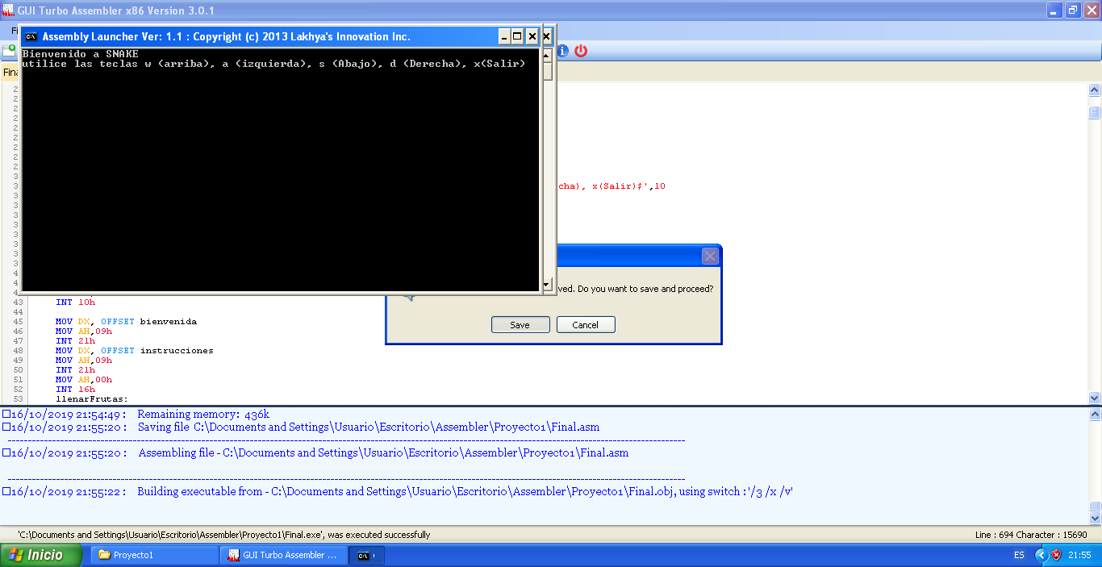

1. Se mostrará el mapa inicial del juego con la serpiente ubicada en el centro. Ya puede empezar a moverse con las teclas indicadas anteriormente. El objetivo es comer la mayor cantidad de frutas posibles sin morir.

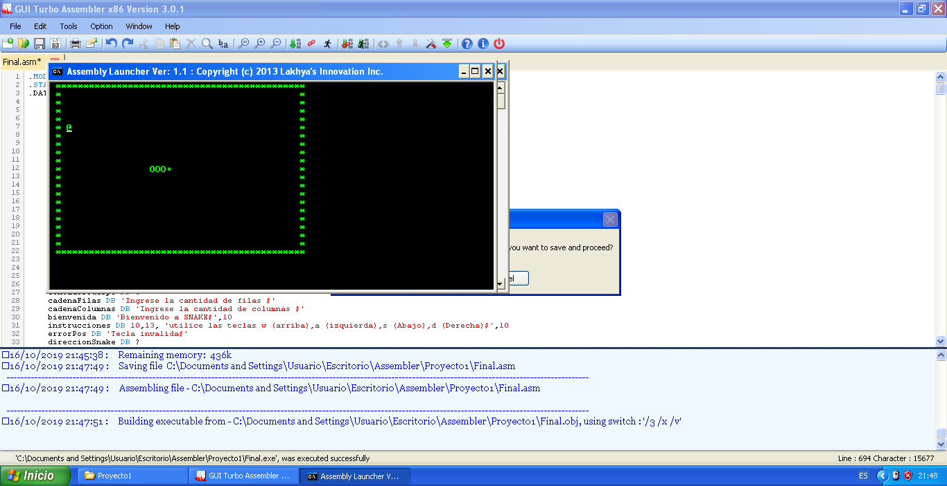

1. No puede realizar movimientos hacia atrás, se le mostrará un mensaje si lo realiza.

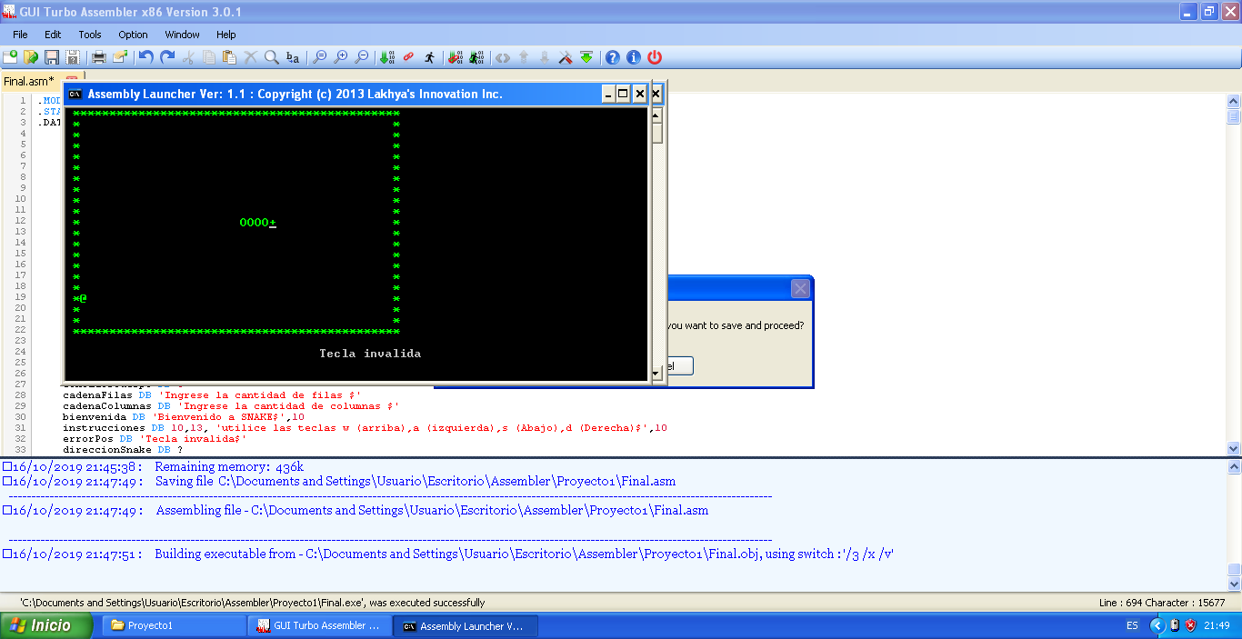

1. 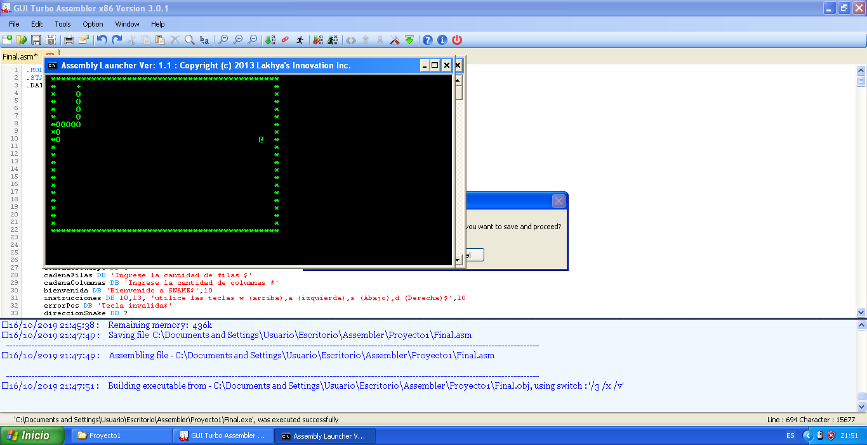Tenga cuidado con chocar contra su propio cuerpo o contra los limites del mapa para no perder.

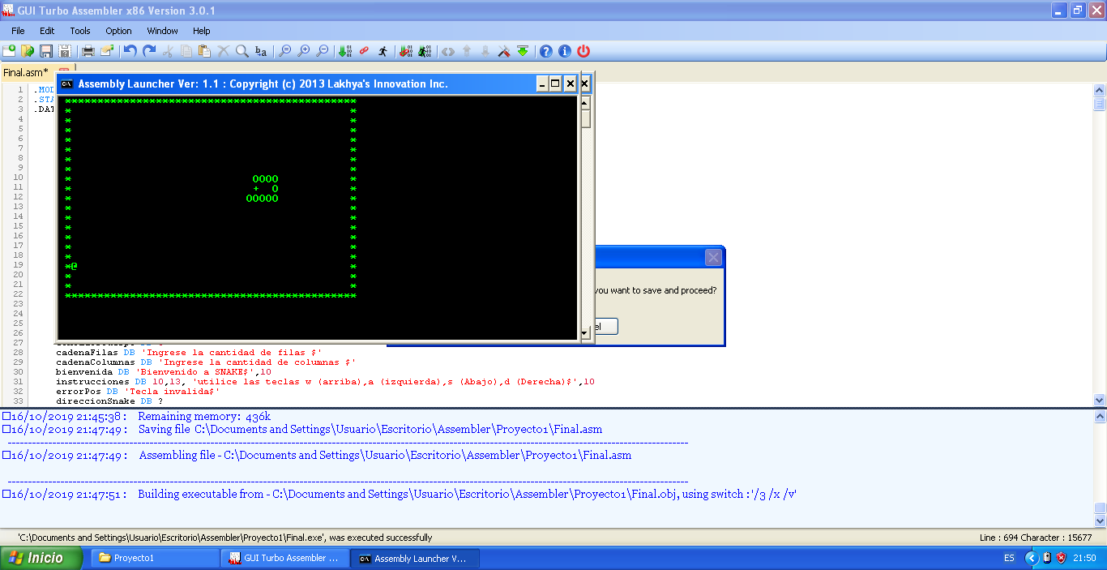

1. Para salir del juego puede presionar la tecla “x” o perder. Luego presiona cualquier tecla y puede terminar el juego.

